
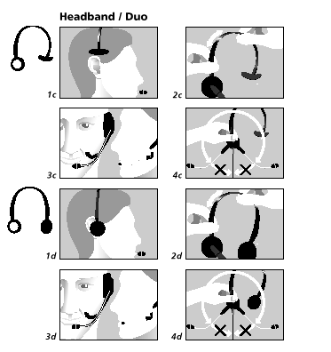
GN 2100
profesionální náhlavní souprava

Zobrazení



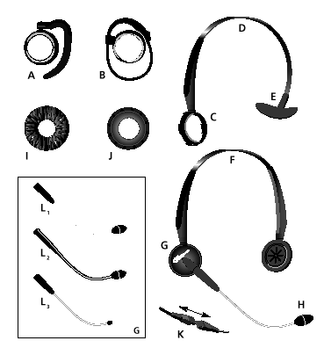
A pružný ušní háček
B pružná ušní smyčka
C kroužek sluchátkového pásku
D Nastavitelný pásek
E podpěra ve tvaru T
F pásek na sluchátka DUO
G Sluchátko
H Mikrofon
I kožený ušní polštářek
J ušní kotouč
K Rychlé odpojení (Quick Disconnect)
L₁ Mikrofonní ramínko pevné
L₂ Mikrofonní ramínko pružné
L₃ Mikrofonní ramínko, micro

Návod k použití

Děkujeme za koupení výrobku firmy GN Netcom. Všechny výrobky jsou navrženy a vyrobeny podle přísných kvalitativních standardů a měly by sloužit k plné spokojenosti po mnoho let s minimální údržbou.

Montáž headsetu (náhlavky)/změna stylu nošení

Pružný ušní háček
- Připojeni:Držte ušní háček v jedné ruce a sluchátko v druhé. Jemně zatlačte sluchátko do kruhu ušního háčku
- Odpojení: Položte oba palce proti vyšší části sluchátka. Jemně vytlačte sluchátko z kroužku ušního háčku

Pružná ušní smyčka
- Připojení: Držte ušní smyčku v jedné ruce a sluchátko v druhé. Jemně zatlačte sluchátko do kruhu ušní smyčky.
- Odpojení: Položte oba palce proti vyšší části sluchátka. Jemně vytlačte sluchátko z kroužku ušní smyčky

Nastavitelný sluchátkový pásek
5. Připojeni: Držte ušní smyčku v jedné ruce a sluchátko v druhé. Jemně zatlačte sluchátko do kruhu sluchátkového pásku.
- Odpojení: Položte oba palce proti vyšší části sluchátka. Jemně vytlačte sluchátko z kroužku sluchátkového pásku

Pružný ušní háček
Připojte pružný ušní háček podle předchozí kapitoly.
1b. Umístěte háček za Vaše ucho
2b. Palcem, přestavte šoupátko, aby jste přizpůsobili velikost ušního háčku na Vaše ucho
3b. Ramínko může být nastaveno podle Vašich potřeb. Pro optimální výkon, mikrofon by
neměl být dále než 2 cm od úst.
4b. Headset může být používán na obě uši

Telefonování s headsetem

- Zvedněte mikrotelefon a odložte jej na stůl mimo telefon (telefonní vidlici).
- Vytočte telefonní číslo
- Po přihlášení volaného účastníka začněte mluvit do headsetu.
- Po ukončení telefonního hovoru, položte mikrotelefon zpět do telefonu.
- V případě, že zvuk v headsetu se Vám jeví slabší než v telefonu, připojte si k ní zesilovač pro headset ZPA II od firmy GN Netcom, jenž upraví kvalitu a intenzitu poslechu.

